ДОДАТОК №1
до Договору № ТО/48-190923
технічного обслуговування виробів медичного призначення
від ___________ 2023 року

Перелік обладнання:

№ п/п | Назва апаратів | Рік придбання | Завод. номер
 | Система рентгенівська діагностична POLISTAT M32 (для проведення флюорографічних досліджень) | 2022 | 44709

Розрахунок вартості послуг з технічного обслуговування рентгенодіагностичного обладнання
№ п/п | Назва робіт/послуг |  |  | Одиниця  виміру | Кількість | Ціна за одиницю без ПДВ, грн | Всього без ПДВ, грн.
1 | Технічне обслуговування системи рентгенівської діагностичної “POLISTAT M32” |  |  | послуга | 1 | 28500,00 | 28500,00
 |  |  | Всього без ПДВ, грн. |  |  |  | 28500,00

Вартість послуг по даному Договору визначається в сумі 28500,00 грн. (Двадцять вісім тисяч п’ятсот гривень, 00 копійок), ПДВ не передбачено, за одне технічне обслуговування на рік

ЗАМОВНИК: ВИКОНАВЕЦЬ:
Фізична особа-підприємець
Глевич Юрій Миколайович

ФОП

________________________ Ю.М. Глевич
М.П.

Перелік робіт та період їх проведення
ДОДАТОК №2
до Договору № ТО/48-190923
технічного обслуговування с системи рентгенівської діагностичної POLISTAT M32 (для проведення флюорографічних досліджень)
від « » _______________ 2023 року

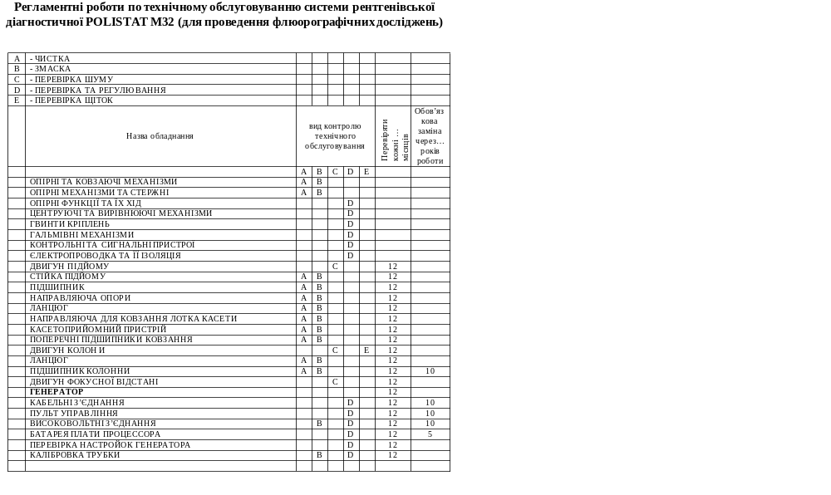

Додаткові умови: Всі роботи по технічному обслуговуванню ВМП здійснюються згідно рекомендацій відповідних виробників обладнання. Виробник залишає за собою право змінювати та доповнювати перелік робіт по технічному обслуговуванню, про що буде повідомлено ЗАМОВНИКА і внесено зміни до цього Договору.

ЗАМОВНИК: ВИКОНАВЕЦЬ:
Фізична особа-підприємець
Глевич Юрій Миколайович

ФОП

________________________ Ю.М. Глевич
М.П.

